新桥街道中心幼儿园小三班幼儿生活状况记录表

观察时间：11.7

观察对象：小三班幼儿

观察者：朱老师、张老师

观察目标：了解目标幼儿入园初期的适应能力

观察内容：观察目标幼儿来园、午餐、午睡、游戏等情况。

|  |  |  |  |  |  |
| --- | --- | --- | --- | --- | --- |
| 学号 | 姓名 | 戴口罩 | 午餐情况 | 午睡情况 | 备注 |
| 1 | **巢熠阳** | 未来园 | 未来园 | 未来园 | 未来园 |
| 2 | **王钧逸** | √ | √ | √ |  |
| 3 | **陈雨航** | √ | √ | √ |  |
| 4 | **孙贝牙** | 未来园 | 未来园 | 未来园 | 未来园 |
| 5 | **陈盼** | ○ | √ | √ |  |
| 6 | **李宇涵** | √ | √ | √ |  |
| 7 | **穆永泽** | 未来园 | 未来园 | 未来园 | 未来园 |
| 8 | **陆宇轩** | √ | √ | ○ | 陪伴睡觉 |
| 9 | **张睿宸** | √ | √ | √ |  |
| 10 | **高文浩** | ○ | √ | √ |  |
| 11 | **郁明泽** | √ | ○ | √ | 菜未全部吃完 |
| 12 | **万灵杰** | √ | ○ | √ | 菜未全部吃完 |
| 13 | **袁明楷** | √ | √ | √ |  |
| 14 | **张砚钧** | √ | √ | √ |  |
| 15 | **蒋绍文** | 未来园 | 未来园 | 未来园 | 未来园 |
| 16 | **赵天羽** | √ | √ | √ |  |
| 17 | **唐锦轩** | √ | √ | √ |  |
| 18 | **何书泽** | 未来园 | 未来园 | 未来园 | 未来园 |
| 19 | **杨景言** | 未来园 | 未来园 | 未来园 | 未来园 |
| 20 | **欧阳悦** | √ | √ | √ |  |
| 21 | **陆忻妍** | √ | √ | ○ | 陪伴睡觉 |
| 22 | **黄钰洁** | √ | √ | √ |  |
| 23 | **蔡晗熙** | ○ | √ | √ |  |
| 24 | **韩文雅** | √ | √ | √ |  |
| 25 | **陈悦** | 未来园 | 未来园 | 未来园 | 未来园 |
| 26 | **丁妤暄** | √ | √ | √ |  |
| 27 | **贾清晨** | √ | √ | √ |  |
| 28 | **朱明曦** | √ | √ | √ |  |
| 29 | **钱宣妤** | √ | √ | √ |  |
| 30 | **叶歆雅** | √ | √ | √ |  |
| 31 | **郑雅姝** | √ | √ | √ |  |
| 32 | **朱姝妍** | 未来园 | 未来园 | 未来园 | 未来园 |
| 33 | **杨芷若** | √ | √ | √ |  |
| 34 | **任伊桐** | ○ | √ | ○ | 陪伴睡觉 |

备注：（进教室：戴口罩来园√ 未带口罩○ 午餐：自己全部吃完√ 老师喂及未吃完○ 午睡：12：30 √ 12:00-13:00：○ ）

**评价与分析：**

来园人数26人，有8位幼儿请假。

**入园情绪及喝牛奶：**

今天，孩子们都能够开开心心的拿好自己的东西进入幼儿园，大部分的幼儿都能够带好口罩进入幼儿园，棒棒哒。进入教室后，王钧逸、陈雨航、陈盼、李宇涵、高文浩、万灵杰、袁明楷、赵天羽、欧阳悦、贾清晨、钱宣妤、叶歆雅能够主动签到。能够与老师、阿姨打招呼，大部分的孩子们主动将口罩等物品放入抽屉，然后洗手喝牛奶，在喝过牛奶之后，王钧逸、陈雨航、陈盼、李宇涵、陆宇轩、张睿宸、高文浩、郁明泽、万灵杰、袁明楷、张砚钧、赵天羽、唐锦轩、陆忻妍、欧阳悦、黄钰洁、韩文雅、丁妤喧、贾清晨、朱明曦、钱宣妤、叶歆雅、杨芷若等孩子能够主动将牛奶卡放好。为你们点赞。

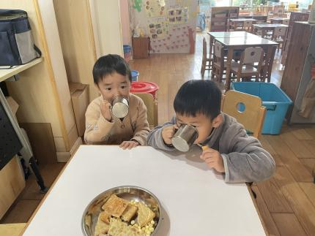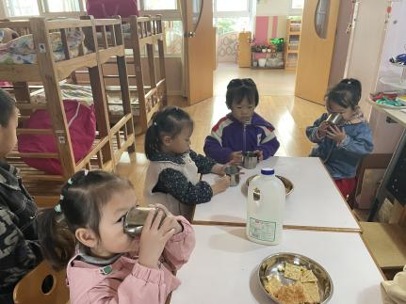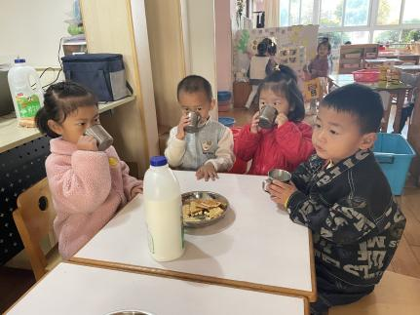

**集体活动：**

今天我们开展了语言活动《好饿的小蛇》，本活动是围绕绘本开展的，这个活动能吸引孩子的注意力，内容简单，画面形象生动有趣，小蛇吃东西时：“啊呜-咕嘟，真好吃”，动作简单，充满童趣，孩子们容易模仿。因为他们平时都吃过苹果、香蕉、菠萝、葡萄，对它们很熟悉，他们都能说出这些水果的颜色和味道，所以他们感到学习是件容易的事，从而激发了孩子们学习兴趣。在活动中，孩子们能够通过观察图片内容，说一说自己的猜想，并且能够在理解故事内容的基础上，大胆地表现故事中的拟声词，感受故事的童趣。

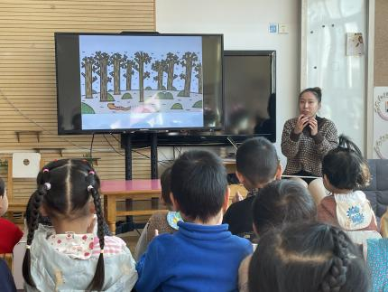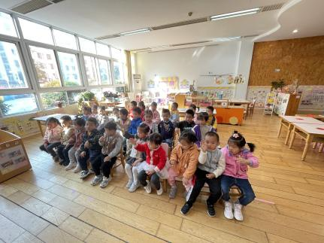

**午睡情况：**

在今天午睡过程中王钧逸、陈雨航、陈盼、李宇涵、张睿宸、高文浩、郁明泽、万灵杰、袁明楷、张砚钧、赵天羽、唐锦轩、欧阳悦、黄钰洁、蔡晗熙、韩文雅、丁妤喧、贾清晨、朱明曦、钱宣妤、叶歆雅、郑雅姝、杨芷若都能够在12:30 前便能够自主进入睡眠。陆宇轩、陆忻妍、任伊桐需要老师陪伴入睡。

**区域游戏情况：**

在喝完牛奶之后，孩子们便开始玩了起来，陈雨航、陈盼、万灵杰在桌面建构区建构汪汪队基地，张睿宸、欧阳悦在地面建构区建构城堡。王钧逸、陆宇轩、叶歆雅在益智区玩拼图游戏、郑雅姝在益智区玩骨牌接龙的游戏。李宇涵、高文浩、袁明楷、贾清晨在科探区玩磁铁、平衡小人的游戏。张砚钧、赵天羽、韩文雅、在美工区玩黏土，用黏土制作动物。蔡晗熙、朱明曦、任伊桐在娃娃家玩炒菜、照顾娃娃的游戏。郁明泽、黄钰洁、丁妤暄、杨芷若、陆忻妍则在生活区玩滚球游戏。唐锦轩和钱宣妤则在图书角看书。

**户外游戏情况：**

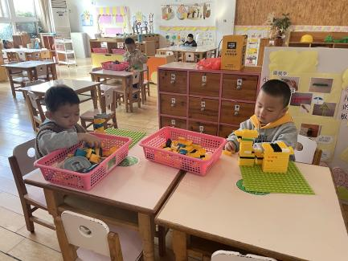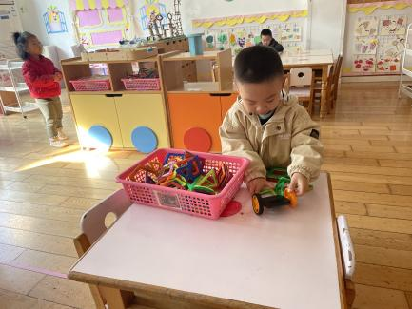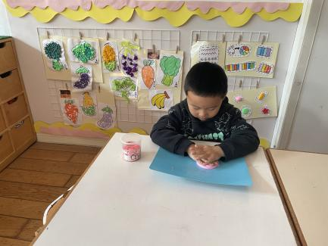

今天，我们进行了户外游戏，我们玩的是综合区，你看孩子们排队轮流进行游戏，有的孩子弯腰钻过拱门，有的孩子从星星上跳下来，有的孩子在爬滚筒，有的孩子则在爬轮胎，孩子们玩的可开心啦！

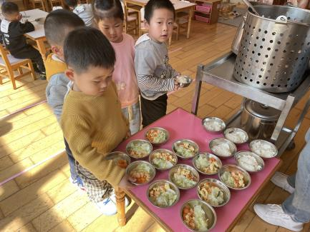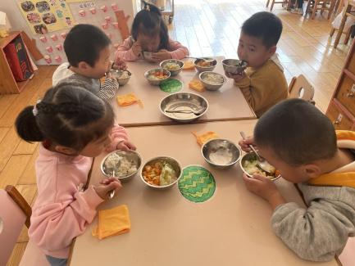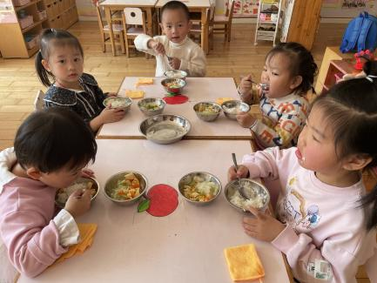

老师的话：

1.请外地回常家长，及时跟自己住址所在网格的网格员报备。网格员都组织了本网格居民的居民群，不知道谁是网格员的，每个楼道下都贴了联系方式的海报，可以去看下，网格员会做好登记、后续监督核酸和其他服务工作，家长找不到的话再联系社区，有事都可以跟自己的网格员反应，以便充分利用资源。同时出市，出省的及时报备老师、社区，按照社区要求进行检测。幼儿监测期间不得入园！

2.安全教育平台还未完成的请尽快完成哦！